Professor(a):
Aluno(a):
Disciplina: Filosofia.

LÓGICA

“Para Aristóteles, a lógica não é ciência e sim um instrumento (órganon) para o correto pensar. O objeto da lógica é o silogismo.
Silogismo nada mais é do que um argumento constituído de proposições das quais se infere (extrai) uma conclusão. Assim, não se trata de conferir valor de verdade ou falsidade às proposições (frases ou premissas dadas) nem à conclusão, mas apenas de observar a forma como foi constituído. É um raciocínio mediado que fornece o conhecimento de uma coisa a partir de outras coisas (buscando, pois, sua causa)”.

Atividade

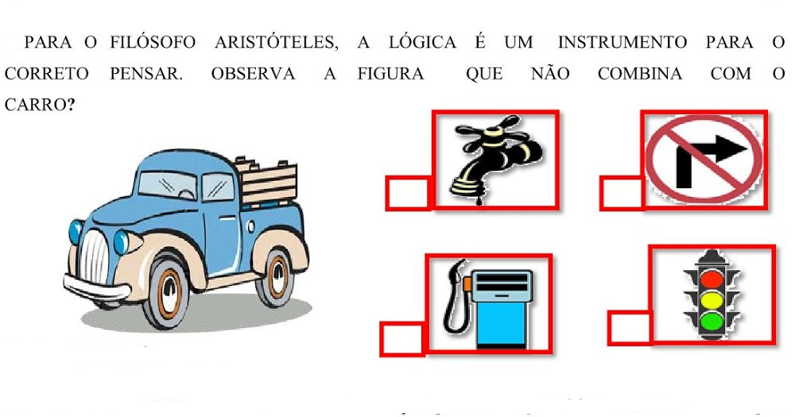

EEB. PROFESSORA GERTRUDES BENTA COSTA

